УРОКИ, ИЗВЛЕЧЁННЫЕ ИЗ АВАРИЙНОЙ СИТУАЦИИ

Дата происшествия | 15.02.2026 | Причины аварийной ситуации  2.1.  1. Руководителем (структурного подразделения) ГП ЯО «Яроблводоканал»  не обеспечено:  1) разработка и утверждение положения  о технической политике организации, в том числе включающего требования:  -к методам технического диагностирования;  - к методам обеспечения срока службы;  - к методам и объему эксплуатационного контроля;  - по обеспечению безопасности, надежности и эффективности эксплуатации объектов теплоснабжения, эффективности работы персонала организации.  2) разработка и утверждение перечня документации эксплуатирующей организации, включающего состав и формы этой документации;  3) укомплектование рабочих мест технологическими схемами и технической документацией, утвержденными инструкциями по эксплуатации объектов теплоснабжения и должностными инструкциями, положениями  о подразделениях эксплуатирующей организации;  4) разработку и утверждение порядка организации и проведения технического обслуживания и ремонта объектов теплоснабжения и (или) теплопотребляющих установок, включающего требования  к технологическим картам выполнения технического обслуживания и текущего ремонта (в том числе технического диагностирования), периодичность технического обслуживания и текущего ремонта, максимальную допустимую периодичность среднего и капитального ремонта, объем применения ремонта  по техническому состоянию, порядок проверки качества технического обслуживания и ремонта.  2. Ответственным за исправное состояние  и безопасную эксплуатацию ГП ЯО «Яроблводоканал» не обеспечено:  1) контроль состояния закрепленных  за ним объектов теплоснабжения и (или) теплопотребляющих установок, включая  их осмотр с периодичностью, установленной в эксплуатационных инструкциях, и фиксацию результатов осмотра в оперативном журнале;  2) проведение технического освидетельствования, технического диагностирования, технического обслуживания, ремонта, наладки  и испытаний, закрепленных за ним объектов теплоснабжения и (или) теплопотребляющих установок;  3) контроль качества ремонта закрепленных за ним объектов теплоснабжения и (или) теплопотребляющих установок;  4) внесение записей о выполненном техническом диагностировании, испытаниях, ремонтах, модернизации, реконструкции в документацию, содержащую техническую информацию, характеристики зданий, сооружений.  3. Техническим руководителем ГП ЯО «Яроблводоканал» не определен типовой (минимальный) объем работ по техническому обслуживанию и текущему ремонту объектов теплоснабжения здания мазутной котельной «Угодичи».  4. Отсутствуют сведения о выполнении технического обслуживания и текущего ремонта объектов теплоснабжения здания мазутной котельной «Угодичи» ГП ЯО «Яроблводоканал».  5. Здание мазутной котельной «Угодичи» ГП ЯО «Яроблводоканал» осуществлялось без инструкции по эксплуатации зданий  и сооружений.  6. В ГП ЯО «Яроблводоканал» отсутствует следующая документация:  1) проектная и исполнительная документация на здания и сооружения  со всеми внесенными в нее изменениями;  2) паспорта или технические планы зданий и сооружений;  3) журналы, в которых учитывается техническое состояние зданий  и сооружений;  4) акты очередных и внеочередных осмотров, комплексного обследования зданий и сооружений.  7. В ГП ЯО «Яроблводоканал» отсутствует график текущих осмотров зданий  и сооружений, утвержденный техническим руководителем эксплуатирующей организации (структурного подразделения).  8. На мазутной котельной «Угодичи»  ГП ЯО «Яроблводоканал» ответственным  за исправное состояние и безопасную эксплуатацию зданий и сооружений  не проводились осмотры, контрольные проверки и (или) мониторинг состояния строительных конструкций зданий  и сооружений.  8. Руководителем (структурного подразделения) ГП ЯО «Яроблводоканал»  не определен порядок привлечения экспертной организации для осмотра, контрольной проверки и (или) мониторинга состояния строительных конструкций зданий и сооружений.  9. На мазутной котельной «Угодичи»  ГП ЯО «Яроблводоканал» не проводились комплексные обследования технического состояния зданий и сооружений  в соответствии с порядком, определяемом руководителем эксплуатирующей организации (структурного подразделения).  10. На мазутной котельной «Угодичи»  ГП ЯО «Яроблводоканал» не проводились внеочередные осмотры зданий  и сооружений, которые должны проводиться не позднее двух дней после явлений стихийного характера (в том числе ливней, сильных снегопадов).  11. На мазутной котельной «Угодичи»  ГП ЯО «Яроблводоканал» не установлено наблюдение с использованием маяков  и с помощью инструментальных измерений за строительными конструкциями (в актах весеннего и осеннего осмотров мазутной котельной «Угодичи», персоналом было установлено отсутствие организованного сброса воды с крыши, замачивание  и размораживание, а также разрушение облицовочного слоя кирпичной кладки).  12. На мазутной котельной «Угодичи»  ГП ЯО «Яроблводоканал» не проводилась проверка осадков фундамента здания мазутной котельной «Угодичи» не реже  1 раза в 5 лет  13. На мазутной котельной «Угодичи»  ГП ЯО «Яроблводоканал» отсутствуют эксплуатационные инструкции на рабочих местах, регламентирующие выполнение работ и операций на объектах теплоснабжения, утвержденные руководителем эксплуатирующей организации (структурного подразделения).  14. На мазутной котельной «Угодичи»  ГП ЯО «Яроблводоканал» отсутствуют порядки (планы) действий по ликвидации последствий аварийных ситуаций в сфере теплоснабжения.  15. В ГП ЯО «Яроблводоканал» отсутствует проверка знаний ответственного  за исправное состояние и безопасную эксплуатацию и лица, его замещающего.  16. В ГП ЯО «Яроблводоканал» отсутствуют организационно-распорядительные документы о назначении ответственных за исправное состояние  и безопасную эксплуатацию зданий  и сооружений.  17. На мазутной котельной Угодичи»  ГП ЯО «Яроблводоканал» визуальным обследованием выявлено, что наружные стены имеют многочисленные следы увлажнения поверхностей, а также разрушения в швах раствора и вымывание раствора (пустые швы) по всей толщине стены.  3. Мероприятия по устранению причин аварийной ситуации  Технические мероприятия:  1. ГП ЯО «Яроблводоканал» обеспечить ввод в эксплуатацию блочно-модульной котельной.  Организационные мероприятия:  1. ГП ЯО «Яроблводоканал» получить разрешение на допуск в эксплуатацию энергопринимающих установок потребителей электрической энергии, объектов по производству электрической энергии, объектов электросетевого хозяйства, объектов теплоснабжения  и теплопотребляющих установок (блочно-модульная котельная).  2. Провести техническое освидетельствование строительных конструкций котельных ГП ЯО «Яроблводоканал».  3. Провести сверку имеющихся результатов технического освидетельствования  и диагностирования зданий и сооружений котельных ГП ЯО «Яроблводоканал»  с экспертными организациями.  4. Руководителю (структурного подразделения) ГП ЯО «Яроблводоканал» обеспечить:  1) разработку и утверждение положения  о технической политике организации, в том числе включающего требования:  - к методам технического диагностирования;  - к методам обеспечения срока службы;  - к методам и объему эксплуатационного контроля;  - по обеспечению безопасности, надежности и эффективности эксплуатации объектов теплоснабжения, эффективности работы персонала организации.  5. Руководителю (структурного подразделения) ГП ЯО «Яроблводоканал» обеспечить разработку и утверждение перечня документации в соответствии  с Правилами технической эксплуатации объектов теплоснабжения  и теплопотребляющих установок.  6. Руководителю (структурного подразделения) ГП ЯО «Яроблводоканал» обеспечить рабочие места технологическими схемами и технической документацией, утвержденными инструкциями по эксплуатации объектов теплоснабжения и должностными инструкциями, положениями  о подразделениях эксплуатирующей организации.  7. Руководителю (структурного подразделения) ГП ЯО «Яроблводоканал» обеспечить разработку и утверждение порядка организации и проведения технического обслуживания и ремонта объектов теплоснабжения и (или) теплопотребляющих установок, включающего требования  к технологическим картам выполнения технического обслуживания и текущего ремонта (в том числе технического диагностирования), периодичность технического обслуживания и текущего ремонта, максимальную допустимую периодичность среднего и капитального ремонта, объем применения ремонта  по техническому состоянию, порядок проверки качества технического обслуживания и ремонта.  8. Ответственным за исправное состояние  и безопасную эксплуатацию ГП ЯО «Яроблводоканал» обеспечить контроль состояния закрепленных за ним объектов теплоснабжения и (или) теплопотребляющих установок, включая  их осмотр с периодичностью, установленной в эксплуатационных инструкциях, и фиксацию результатов осмотра в оперативном журнале.  9. Ответственным за исправное состояние  и безопасную эксплуатацию ГП ЯО «Яроблводоканал» обеспечить проведение технического освидетельствования, технического диагностирования, технического обслуживания, ремонта, наладки и испытаний, закрепленных за ним объектов теплоснабжения и (или) теплопотребляющих установок.  10. Ответственным за исправное состояние и безопасную эксплуатацию ГП ЯО «Яроблводоканал» обеспечить контроль качества ремонта закрепленных за ним объектов теплоснабжения и (или) теплопотребляющих установок.  11. Ответственным за исправное состояние и безопасную эксплуатацию ГП ЯО «Яроблводоканал» обеспечить внесение записей о выполненном техническом диагностировании, испытаниях, ремонтах, модернизации, реконструкции  в документацию, содержащую техническую информацию, характеристики зданий, сооружений.  12. Техническому руководителю ГП ЯО «Яроблводоканал» устанавливать типовой (минимальный) объем работ  по техническому обслуживанию  и текущему ремонту объектов теплоснабжения.  13.Ответственным за исправное состояние  и безопасную эксплуатацию ГП ЯО «Яроблводоканал» вносить сведения  о выполнении технического обслуживания и текущего ремонта объектов теплоснабжения в журнал, в течении  1 рабочего дня со дня завершения выполнения ремонтов.  14. ГП ЯО «Яроблводоканал» рабочие места обеспечить необходимыми инструкциями, составленными  в соответствии с требованиями Правил технической эксплуатации объектов теплоснабжения и теплопотребляющих установок.  15. ГП ЯО «Яроблводоканал» обеспечить наличие следующей документации:  - проектная и исполнительная документация на здания и сооружения  со всеми внесенными в нее изменениями;  - паспорта или технические планы зданий  и сооружений;  -журналы, в которых учитывается техническое состояние зданий  и сооружений;  - акты очередных и внеочередных осмотров, комплексного обследования зданий и сооружений.  16. Техническому руководителю ГП ЯО «Яроблводоканал» обеспечить наличие утвержденных графиков текущих осмотров зданий и сооружений.  17. Ответственному за исправное состояние и безопасную эксплуатацию зданий и сооружений ГП ЯО «Яроблводоканал» проводить осмотры, контрольные проверки и (или) мониторинг состояния строительных конструкций зданий и сооружений.  18. Руководителю ГП ЯО «Яроблводоканал» определить порядок привлечения экспертной организации для осмотра, контрольной проверки и (или) мониторинга состояния строительных конструкций зданий и сооружений.  19. Руководителю ГП ЯО «Яроблводоканал» определить порядок комплексных обследований технического состояния зданий и сооружений.  20. Ответственному за исправное состояние и безопасную эксплуатацию зданий и сооружений ГП ЯО «Яроблводоканал» проводить внеочередные осмотры зданий  и сооружений, не позднее двух дней после явлений стихийного характера (в том числе ливней, сильных снегопадов).  21. ГП ЯО «Яроблводоканал»  при обнаружении в строительных конструкциях трещин, изломов и других внешних признаков повреждений за этими конструкциями должно быть установлено наблюдение с использованием маяков  и с помощью инструментальных измерений. Сведения об обнаруженных дефектах вносятся ответственными  за исправное состояние и безопасную эксплуатацию зданий и сооружений  в журналы, определенные в перечне технической документации эксплуатирующей организации, в которых учитывается техническое состояние зданий  и сооружений с установлением сроков устранения выявленных дефектов.  22. ГП ЯО «Яроблводоканал» осуществлять проверки осадки фундаментов зданий  и сооружений, со следующей периодичностью: не реже 3 раз в первый год эксплуатации, не реже 2 раз во второй год эксплуатации, в дальнейшем  до стабилизации осадки - не реже 1 раза  в год, после стабилизации осадки (1 мм  в год и менее) - не реже 1 раза в 5 лет.  23. Техническому руководителю  ГП ЯО «Яроблводоканал» разработать  и утвердить эксплуатационные инструкции, регламентирующие выполнение работ  и операций на объектах теплоснабжения  и (или) теплопотребляющих установках.  24. ГП ЯО «Яроблводоканал» обеспечить наличие на рабочих местах диспетчерского персонала порядков (планов) действий  по ликвидации последствий аварийных ситуаций в сфере теплоснабжении.  25. Ответственному за исправное состояние и безопасную эксплуатацию и лицу,  его замещающего, ГП ЯО «Яроблводоканал» пройти проверку знаний Правил технической эксплуатации объектов теплоснабжения и теплопотребляющих установок в федеральном органе исполнительной власти, уполномоченном на осуществление федерального государственного энергетического надзора.  26. ГП ЯО «Яроблводоканал» обеспечить наличие и хранение организационно-распорядительных документов  о назначении ответственных за исправное состояние и безопасную эксплуатацию зданий и сооружений.  27. ГП ЯО «Яроблводоканал»  при осмотрах зданий и сооружений, фундаментов оборудования объектов теплоснабжения и (или) теплопотребляющих установок необходимо контролировать состояние элементов зданий и сооружений.  4. Административные меры, в т. ч. принятые руководителем предприятия  Принято решение о возбуждении административных дел по ст. 9.11 КоАП РФ в отношении юридического лица,  в отношении должностных лиц начальника Тутаевского участка по теплоснабжению, и.о. директора по теплоснабжению ГП ЯО «Яроблводоканал» Тарасова А.А., начальника ПТП «Ростовский Теплосресурс» ГП ЯО «Яроблводоканал» Попова В.П..
Наименование организации | Государственное предприятие Ярославской области «Ярославский областной водоканал»  (ГП ЯО «Яроблводоканал»
Место аварийной ситуации | Село Угодичи, Ростовский муниципальный округ, Ярославская область
Вид происшествия | обрушение кровли здания котельной
- Краткое описание аварийной ситуации
15.02.2026 мазутная котельная «Угодичи» работала
в штатном режиме:
- котел КВА-2,5-95 № 1 – находился в работе;
- котел КВГМ-1,0 № 2 (произведена растопка котла
в 08:00 15.02.2026) - находился в работе;
- насос сетевой №1 - находился в работе;
- насос сетевой № 2 – в резерве;
- насос мазута № 1 - находился в работе;
- насос мазута № 2 – в резерве;
- насос внутреннего контура в работе - находился
в работе.
Температура наружного воздуха составляла - 11°С, рабочая температура котла 74°С, температура подающего трубопровода 65°С, температура обратного трубопровода 51°С, рабочее давление котла 2,5 кгс/см2, давление подающего трубопровода 4,5 кгс/см2, давление в обратном трубопроводе
2 кгс/см2.
На момент возникновения аварийной ситуации старший оператор мазутной котельной «Угодичи» Галкин Сергей Борисович находился на рабочем месте в помещении котельной, младший оператор мазутной котельной «Угодичи» Лымарь Дмитрий Александрович находился на рабочем месте
в операторной.
15.02.2026 в 13:10 произошло обрушение кровли
с частичным разрушением стенового комплекта здания мазутной котельной «Угодичи».
15.02.2026 в 14:20 основное котельное оборудование остановлено персоналом котельной.
16.02.2026 в 02:35 произведен запуск передвижной блочно-модульной котельной.
В результате аварии от системы теплоснабжения отключены следующие потребители: 11 многоквартирных домов (этажность - 2), 24 частных (индивидуальных) жилых дома, 4 объекта социальной значимости, в том числе: средняя общеобразовательная школа, детский сад, сельский дом культуры, фельдшерско-акушерский пункт. Максимальная тепловая нагрузка составляет 4,47 МВт. Режим работы котельной постоянный, круглосуточный
в отопительный период.

- Фото и схема места происшествия

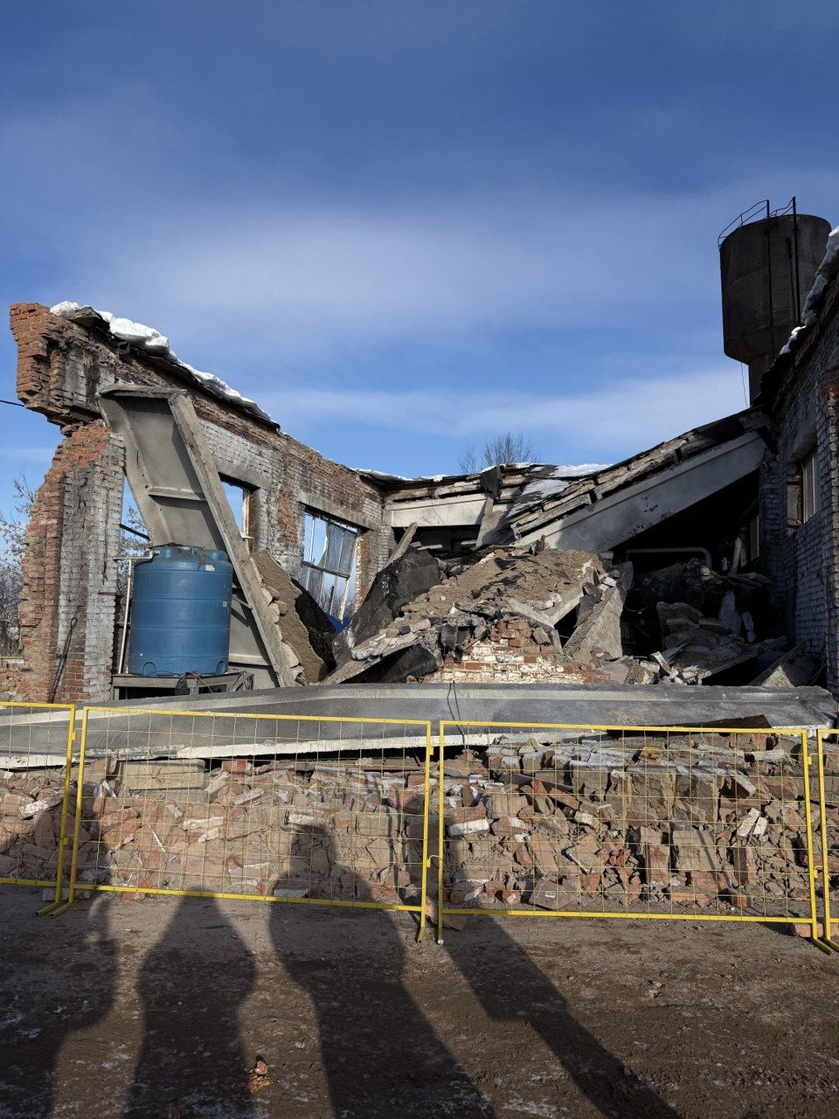
Здание котельной «Угодичи» после обрушения кровли
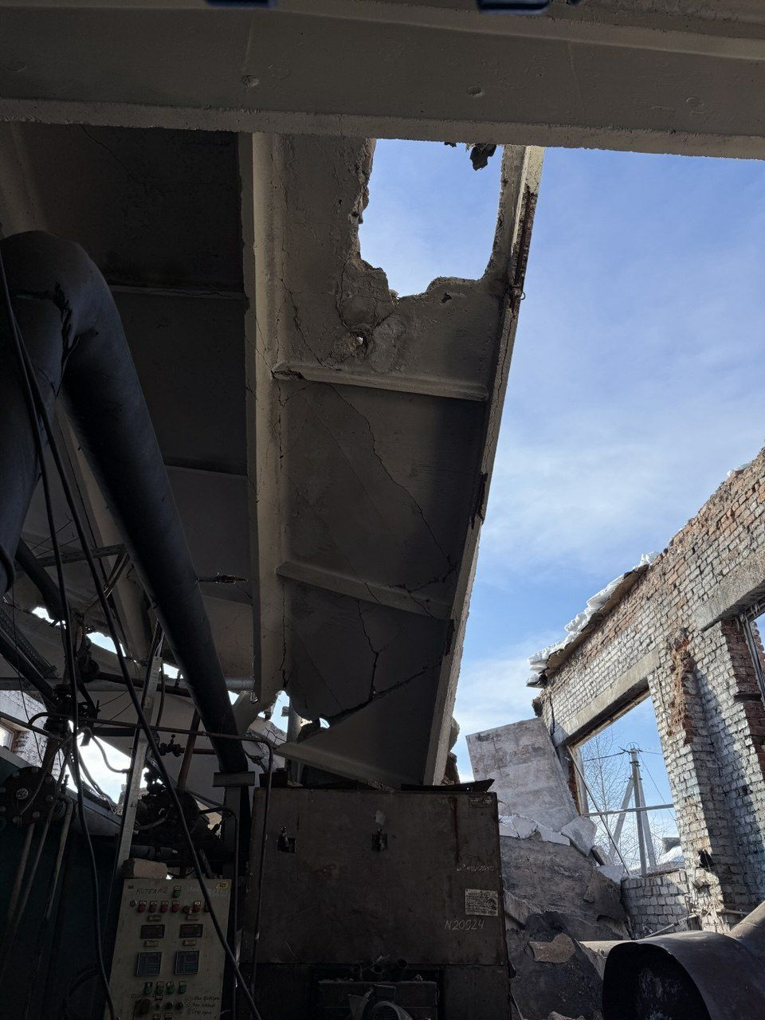
Внутри здания котельной «Угодичи» после обрушения кровли
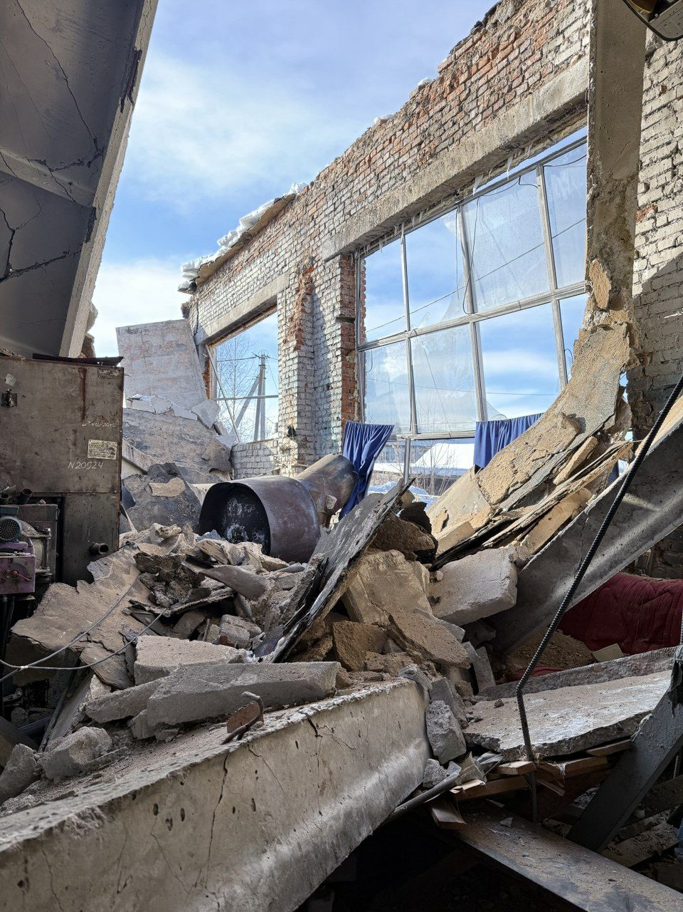
Внутри здания котельной «Угодичи» после обрушения кровли

